**Статья**

В рамках дисциплины «Блокчейн: технологии и инструменты разработки» был разработан проект по обмену криптовалют «Веспенник».

В разработке проекта участвовало 4 человека:

Михаелян Левон

Реутов Роман

Малахов Игорь

Донцов Денис

Потребность в таком обменнике естественна и натуральна. В настоящее время криптовалюты являются одной из самых популярных тем для многих людей. На выбор представлено множество видов валюты, однако обменивать их друг между другом является достаточно сложной и трудоемкой задачей.

Поэтому, в рамках дисциплины «Блокчейн: технологии и инструменты разработки» было решено разработать проект. Целью данного проекта является спроектировать программный продукт по обмену самых популярных на данный момент криптовалют, а именно – Биткоин и Эфир

Проект получил свое кодовое название «Веспенник» и был разбит на отдельные части, разработкой которых занимался отдельный человек. После проведенных манипуляций над структурой проекта состояла из 4 частей:

1. Проектирование Telegram-бота, настройка очередей и балансировка нагрузки для запросов бота. Ответственным за данную часть стал Донцов Денис.
2. Проектирование базы данных и класса по обмену данными. Ответственным за данную часть стал Михаелян Левон.
3. Проектирование работы приложения с сетями Bitcoin и Etherium для ввода-вывода средств. Ответственным за данную часть стал Реутов Роман.
4. Проектирование обмена криптовалют, расчеты курсов обмена. Ответственным за данную часть стал Малахов Игорь.

Для реализации фрагментов проекта был выбран язык программирования Kotlin. Благодаря его гибкости и надежности, а также простоте в использовании, появляется возможность быстрого и легкого взаимодействия с различными компонентами, такими как Apache и прочие.

Опишем каждую из частей по отдельности:

1. Для работы с данными телеграмм бота необходимо определиться с методом сообщения. Для получения данных было принято решение использовать Apache Kafka – это распределённый программный брокер сообщений, проект с открытым исходным кодом, разрабатываемый в рамках фонда Apache. Kafka собирает у приложений данные, хранит их в своем распределенном хранилище, группируя по топикам, и отдает компонентам приложения по подписке. При этом сообщения хранятся на различных узлах-брокерах, что обеспечивает высокую доступность и отказоустойчивость.
2. Структура базы данных состоит из нескольких связанных между собой таблиц: Адрес, кошелек, пользователь и транзакция (Рисунок 1).

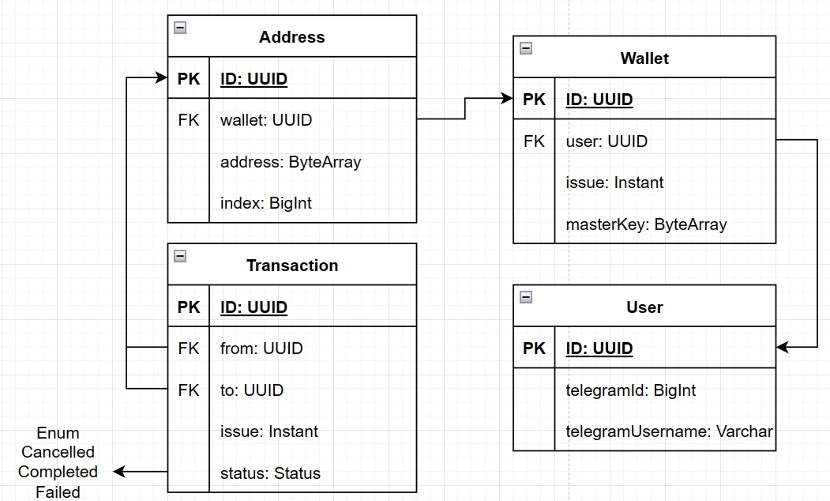

Рисунок 1 – Структура базы данных.

Каждая из этих таблиц хранит соответствующую информацию о кошельках пользователей нашего приложения. Обмен данными реализован с помощью самописных функций и процедур. Для общения с базами данных используется язык запросов SQL.

1. Реализация достаточно проста – получаем запрос пользователя на транзакцию, затем меняем по курсу и выводим на кошек пользователя обмененную валюту. Более детальная схема представлена на Рисунке 2.

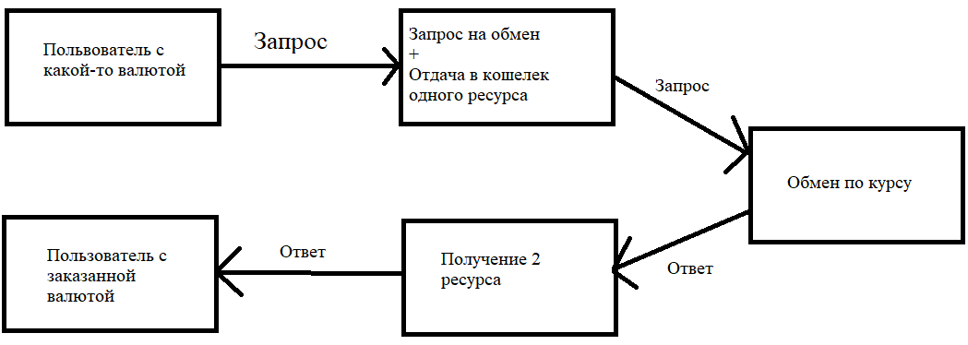

Рисунок 1 – Структура базы данных.

Для обмена по курсу производится первичный расчет обмена валюты, и, если запрос пользователя сформирован – перевод первой валюты на соответствующий наш кошелек, и затем снятие необходимого числа другой валюты с другого нашего кошелька с переводом на кошелек пользователя.

1. Расчет курса обмена можно произвести 2 способами – обмен по текущему курсу (согласно сайту coinlayer.com) или обмен по текущему курсу валют к доллару. Обмен происходит при постоянном сообщении с серверами, благодаря чему курс валют. Стоит отметить, что второй способ является лишь запасным вариантом на случай непредвиденных ошибок, а также это задел на будущий обмен валюты на реальные деньги.

В результате командной работы проект «Веспенник» получил четкую структуру и некоторое количество практической реализации, в результате чего выросли понимание и знания у всех участников проекта по дисциплине.